1. Abrimos el portal de Azure y damos de alta una base de datos SQL. Introduciendo el servidor, el usuario, contraseña y la database.

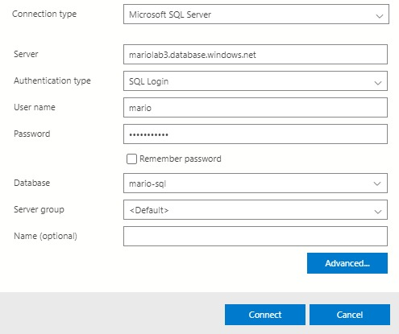

1. 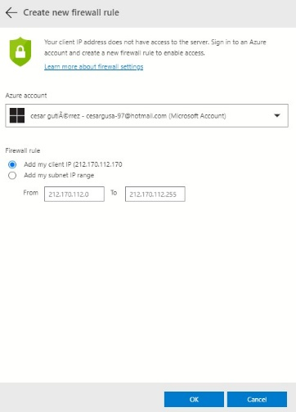En mi caso esta base de datos SQL la he creado desde la cuenta de Cesar ya que en la mia se me habían acabado los créditos y me ha dejado su cuenta para hacer este ejercicio.
2. El paso final sería abrir nuestro Azure Data Studio y conectarla. Nos saldrá que la la conexión se ha hecho correctamente y tenemos nuestra base de datos SQL conectada.

